**Sammanställning Halvårsenkät säsongen 23/24 januari 2024**

25 svarande 2024-01-18

Tack för att ni alla tagit er tid och svara på halvårsenkäten och tack för alla tankar och kommentarer. Generellt verkar det mesta vara OK, vi är ett skönt gäng och kompetent lag med för få matcher och många spelare just nu.Önskan om fler matcher, en tränare som bara är tränare har fångats upp samt en massa andra saker och jag hoppas att vi kan förverkliga en hel del av dem tillsammans.

Kul med många spelare, inte trodde vi det här när träningarna startade i höstas. Men sen kom det fler spelare och några halkade in på ett bananskal och ja vi hade kunnat säga nej men vi valde att låta alla prova för att troligen kunna starta upp ett lag till. Laget tog beslutet att inte göra det då vi vid seriestart var för få. Det får bli andra tag inför nästa säsong.

Vi kommer att ha en enkät till som ett avslut på säsongen och upptakt inför nästa säsong.

Då kommer det vara frågor som division, antal lag, tränare, antal träningar, uppstart, nivå, tillgängliga spelare osv allt som kan vara bra att veta inför nästa säsong.

Nu följer en sammanställning fråga för fråga med en summering av lagets svar och kommentarer.

**1. TRÄNINGAR - Hur tycker du att det fungerat hittills på träningarna och träningsupplägget? (Utveckla gärna)**

***Kommentarer från laget***

Fungerat bra, välplanerade träningar, varierande övningar, variation mellan nya och gamla övningar, bra variation mellan övningar och tvåmål…

Det blir bättre och bättre, många på träningarna gör att träningarna blir mer effektiva.

Ibland är två-målet för långt. Mer två-mål. Roligt att spela mycket tvåmål.

Bra med tydliga mål varför vi gör en övning.

Skön stämning

Bra med genomgång innan vi startar träningen.

Bra med samling efter träningarna

Ibland är det lite för lång väntan när vi är många och en övning inte innehåller så mycket spring.

***Saker som vi kan förbättra***

Snabba passningar i fart

Kör samma övningar flera träningar i rad speciellt om det är avancerade

Mer teknikövningar

Träna mer PP får det att flyta

Gemensamma frislag som alla kan oavsett femma

Bättre och tydliga byten när vi kör tvåmål

2 träningar i veckan nu när vi är så många

**2. MATCHER (serie- och träningsmatcher) - Hur tycker du att det fungerat kring match - ex matchuttagningar, matchsamlingar, information, under matcher, efter matcher och annat runt omkring? (Utveckla gärna)**

***Kommentarer från laget***

Tydlig och bra info på både what’s up och FB, funkar väldigt bra, bra ruljans på uttagningarna

Tydligt vad som krävs för att spela och bra dialog kring hur ni tänkt kring uttagningarna. Bra kommunikation. Bra att ni för dialog kring matcher man missar pga olika anledningar för att inte missa sin chans

Lagom med tid innan match.

Eftersom lagets målsättning är att vinna serien ska de lite bättre spela lite mer dock behövs närvaro på träningar.

Bra sammansvetsade kedjor. Spela ihop kedjor.

Alla stöttar och peppar varandra

Bra koll på andra lag och analyser.

***Saker som vi kan förbättra***

Bli bättre på snabba byten vid rätt tillfälle

Strukturen vid samlingarna - vad vi ska göra och i vilken ordning

Önskar smålagsspel under uppvärmningen

Förmedla till de spelare varför de inte blir kallade

Öva in PP, vad vill vi åstadkomma. Spela in en PP femma.

**3. Grunden för matchuttagning har hittills varit närvaro, vilka positioner som behövs och till viss del antal matcher och prestation. Finns det något annat som borde vara med och vad väger tyngst tycker Du?**

**Målvakter svarar på matchuppdelningen mellan målvakter. Om tränargruppen gör matchuttagning av MV likt utespelare, vad skulle ni tycka om det?**

Summerat så har i stort sett alla svarat att närvaro är viktigt eller viktigast, men i kombination med övriga parametrar. Det finns tillfällen då prestation bör väga tyngst.

Närvaro ses oftast över rullande 4 veckor, match veckan och över längre period om det behövs. Allt för att man inte ska straffas om man varit borta senaste träningen.

***Kommentarer från laget***

Fungerat bra hittills. Har man missat massa träningar så finns det andra som tränat som gärna spelar.

Svårt ibland att närvara på träningar då det bara är en gång per vecka

Positiv och peppande inställning

Närvaro väger tyngst, men en kombo av allt är bra

Närvaro väger tyngst, men även motståndet

Närvaro väger tyngst, sen position

Närvaro i kombination med prestation, sist antal matcher

Närvaro och prestation, väger tyngst

Prestation väger tyngst i viktiga matcher

Position är viktigast, sen närvaro

Bra med denna kombo

Väger det mellan två spelare så bör den bättre spela i seriematcherna och den andra i träningsmatcher

Närvaro bör ses över en längre period inte bara match veckan

Förstår att man behöver “toppa” laget eftersom lagets ambition är att ligga högt i tabellen.

Att behöva stå över matcher för att man är många är inte så kul

Prestation måste vara lika värderad mellan offensivt och defensivt spel, inte bara poäng som räknas.

**4. Har du någon feedback du vill ge tränargruppen?**

Tack för all feedback och fina ord. Vi uppskattar den hjälp vi får från er med att hämta “Berta”, hämta bollar och västar, lämna bollar och västar osv så vi kan fokusera på träningen och information.

***Kommentarer från laget***

Jag har alltid kul på träningarna

Bra jobbat med allt, svårt att göra båda uppgifterna

Rättvisa

Väldigt bra engagemang

Tacksam för att ni tagit ansvaret

Uppskattar att ni söker träningsmatcher

***Saker som vi kan förbättra***

Låt alla dela på att ha extraseplare för att maximera speltiden för alla

**5+6. Position jag helst spelar på och var jag mer kan spela**

Ser ut som vi har en bra fördelning mellan FW, C, B. Bra också att vi har alternativ.

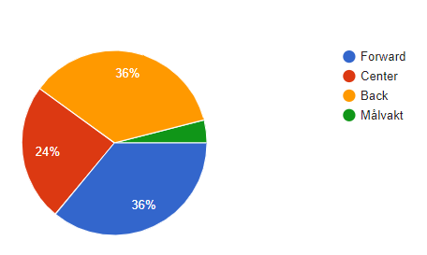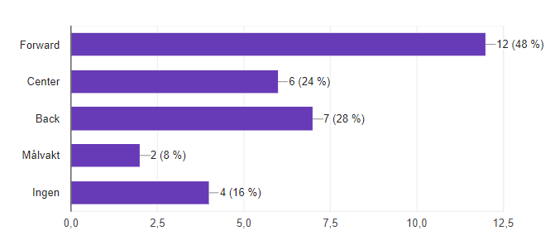

**7. Vi är en sammansättning av flera olika typer av spelare från flera olika klubbar. Vem eller vilka tycker du att det funkar bra att spela med?**

Tack för era tankar om vilka ni tycker att ni funkar bra med. Det kan ge oss en liten hint. Sen vill vi även prova andra konstellationer.   
Överlag så nämner ni lite olika spelare och så är det ju alltid oavsett om man spelat många år i samma lag eller bildat ett nytt lag.

**8. Vilken är din drömfemma som du skulle vilja spela i, om du fick välja?**

Jätte kul att se era drömfemmor. Kan också ge oss en hint om sammansättning av femmor.

**9. Om du var med på Storvreta cupen, hur tycker du att det funkade med boende, matcher, mat mm. (Ett blankt svar = allt var toppenbra eller jag var inte med.)**

***Kommentarer från laget***

Gemensamt boende på samma hotell och gemensam mat någon kväll. Mest prat om gemensam mat.

Bra boende tills vi fick veta att det var bordell och knarkhus, boendet låg “off” bättre med mer centralt boende - enklare att gå iväg och äta.

Svårt att umgås med hela laget pga olika anledningar

Matcher och mat funkade bra. Vi borde ha matchat laget till varje match.

Sista matchen borde vi spelat på 2 backpar. Tycker att vi hade kunnat gå ner på två kedjor i sista matchen för att höja tempot och kanske inte ändrat om i kedjorna.

**10+11. Laget har just nu chans att gå upp i Div 2.**

Lagets vilja är att försöka ta sig upp i div 2. Det betyder att vi behöver vinna matcher svåra som lätta.   
Toppa kan ju innebära olika för olika spelare. Vi tänker att vi inför match ser över vilket motståndet är, vilka har tackat ja, hur ser närvaron ut, vad behöver vi för positioner och spelartyper och tar ut det lag som vi tror kan ta hem 3p. Väl under match kan saker hända och vi kommer att göra det som behövs för att vinna matchen vilket kan innebära att vi går ner på folk, skiftar om i kedjor allt utefter vad som fungerat för dagen.

Att gå upp i div2 är också bra för föreningen och framtiden.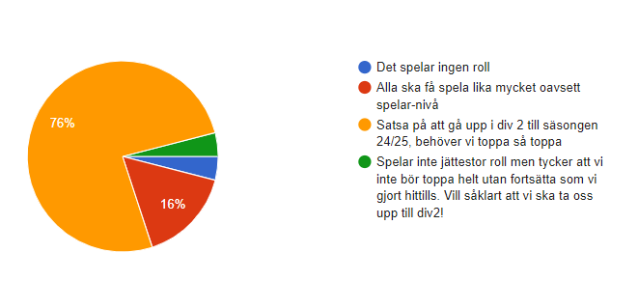

***Kommentarer från laget***

Toppa uttagningen de matcher som behövs toppas, toppa det uttagna laget under match om situationen kräver det

Spelar för att det är kul och har ingen ambition att gå upp i div 2

Tycker att div 2 är en bra division för många av spelarna, lite lättare att locka fler yngre spelare till.

Viss träningsnärvaro ska krävas för spel trots satsning oavsett hur bra spelaren är

Tycker vi ska toppa när det behövs. Det kanske inte är nödvändigt att gå ner i femmor om vi har en ”trygg” ledning eller tvärtom om

Bara spela på. Går vi upp till div 2 så gör vi det annars spelar vi kvar i div 3.

Självklart ska vi satsa på div2, vi har ju vunnit alla matcher så uppenbarligen kan vi ju spela på en högre nivå än vad vi redan gör :) det behöver inte betyda fler träningar i veckan etc utan bara att vi klarar av att möta bättre lag

Upp i tvåan och ha ett lag i trean kanske

**12. Vilken division vill du helst spela i nästa säsong**

Här hade man möjlighet att kryssa i flera alternativ. Över lag så önskas ev två serier nästa år om vi fortsatt är många och sen får vi se om det är veteran eller div 3.

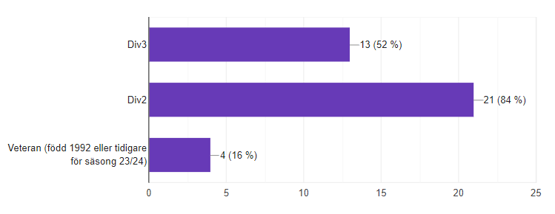

***Kommentarer från laget***

Om vi spelar i 2:an skulle det vara kul att spela o köra försäsong med bra upplägg.

Släpper gärna fram yngre förmågor till 2an

Har hört att det är bättre att anmäla till divisionsspel än veteran-serie rent spelmässigt (info från Älta).

Spelar inte jättestor roll men håller själv mer div 3 än div 2 klass

Eventuellt två lag om vi är fler än 25 i truppen

Har verkligen inte preferenser i vilken serie vi spelar i.

Vill helst spela i divison 3 men om vi går upp har jag inga problem med att spela i div 2 heller.

Div 2 vore kul

Att gå upp i div 2 behöver inte vara mer jobb och åtagande, vi kan fortsätta som vi gör, bara bättre motstånd..

Om vi ska öka på träningar så måste det vara tydligt och kanske diskuteras.

Vi får inte bli för få för 2 serier så man måste spela med för få.

**13. Målsättning**

En fråga som jag ville ställa för att få er och fundera och det speglar lite vad laget kan åstadkomma. . Viktigast är att ha kul, vinna, dela med sig, utvecklas, klättra till div2, spela innebandy…

***Kommentarer från laget***

Att ha kul och att utvecklas som spelare!

Fortsätta träna och göra allt under matcher för att vinna matcherna framöver!

Göra bättre än i höstas.

Spela för att ha kul och ha bra laggemenskap, utvecklas och bli bättre.

Att ha kul, träning och att få upp laget till DIV 2 :)

Spela veteran-SM i +65-klassen 👵🏼

Ha kul, dock tävlingsmänniska så vill alltid vinna under match även om det innebär att jag själv bänkas

Gå upp i div 2. Som första år i den serien satsa på att hålla kvar och komma i mitten av tabellen ungefär

Fortsätta spela innebandy för att det är kul!

Bibehålla konditionen, fortsätta utvecklas, bidra med erfarenhet.

Göra mitt bästa för laget. Hålla mig hel, och ha kul. Att vinna matcher på det är ganska skönt också.

Fortsätta utvecklas som spelare och bli en bättre spelare

Hålla mig skadefri.

Spelar mest för att jag tycker att innebandy är superkul.

Att ha roligt oavsett hur allt går och kämpa för att nå div 2

Träna för att bli bättre och samtidigt ha roligt.

Spela o ha kul

Ha kul på träning och match så får resten bli som det blir.

Ha kul, få laget att bli bättre som grupp, hålla igång och vinna.

Jag vill utvecklas mer och bli bättre samt fortsätta att kanske gå upp ytterligare en division

Är att komma på träningar så länge kroppen håller för att det är så roligt att spela innebandy och hänga med alla härliga tjejer.

Att vara med på nästan alla träningar och kunna spela match och känna mig stark, kunna ge allt.